瓯海区县道公路网规划
（2021—2035）
(征求意见稿）

瓯 海 区 交 通 运 输 局
二〇二二年十二月

目 录

第一章 概述 1
1.1 规划背景 1
1.2 规划依据 2
1.3 规划范围和期限 3
1.4 规划思路 3
第二章 经济社会及交通发展现状 5
2.1 地理位置 5
2.2 经济社会发展概况 5
2.3 交通运输发展现状 9
2.4 县道网现状及综合评价 13
第三章 经济社会和交通发展需求 19
3.1经济社会发展需求 19
3.2综合交通运输发展需求 20
3.3综合运输需求预测 23
第四章 规划目标 30
4.1 指导思想和规划原则 30
4.2 总体目标 31
第五章 布局方案 32
5.1 路网规模研究 32
5.2 布局思路和方法 35
5.3 布局方案研究 39
5.4 路线命名与编号 41
第六章 实施安排 43
6.1 近期（2021-2025年）建设目标和规模 44
第七章 实施保障及建议 45

第一章 概述

1.1 规划背景
农村公路是公路交通运输系统深入农村地区的组成，是农村地区最为重要的基础设施之一，决定着农村对外的沟通与交流，对推进新型城镇化及“乡村振兴”建设具有重大的作用，也是新时期建设“交通强国”必须着力解决的交通短板。其中，县级公路网是农村公路的主骨架，作为区域综合交通运输体系的重要组成部分，是具有全县政治、经济意义，联结县城和县内主要镇办、主要商品和集散地的公路，具有“上承国省干线、下接乡村公路”的交通功能、策应新型城镇化发展的开发功能，以及完善区域公共基础服务设施体系的社会功能。
2019年，中共中央、国务院印发《交通强国建设纲要》，提出形成广覆盖的农村交通基础设施网，全面推进“四好农村路”建设。2021年，中共中央、国务院印发《国家综合立体交通网规划纲要》，提出加快推动乡村交通基础设施提档升级，全面推进“四好农村路”建设，实现城乡交通基础设施一体化规划、建设、管护。交通运输部同年印发《农村公路中长期发展纲要》，到2035年形成“规模结构合理、设施品质优良、治理规范有效、运输服务优质”的农村公路交通运输体系。
乡村振兴，交通先行。县道是农村公路的主骨架，具有“上承国省干线、下接村庄公路”的交通功能，是我国公路网的重要组成部分，是交通强国建设的重要内容，是农村地区最主要甚至是唯一的交通方式和重要基础设施，是保障和改善农村民生的基础性、先导性条件，对实施乡村振兴战略，推进共同富裕示范区建设，具有重要的先行引领和服务支撑作用。
《国家综合立体交通网规划纲要》明确了国家公路网方案，《浙江省综合立体交通网规划》对省道干线网络布局进行相应调整，拟于近期印发。为深入贯彻习近平总书记关于乡村振兴、“四好农村路”建设等重要指示批示精神，落实《交通强国建设纲要》、《国家综合立体交通网规划纲要》、《浙江省综合立体交通网规划》部署要求，强化与上位干线路网衔接，进一步完善县公路网络，有必要开展瓯海区县道网规划的编制工作，以科学指导全面建设社会主义现代化国家新征程阶段农村公路建设与发展，服务支撑乡村振兴战略实施和共同富裕示范区创建。

1.2 规划依据
本次县道网调整规划的编制依据主要有以下：
- 《中华人民共和国公路法》（2017年修正）；
- 《公路安全保护条例》（2011年）；
- 《公路工程技术标准（JTG B01-2014）》；
- 《公路路线标识规则和国道编号》（GB/T 917-2017）；
- 《农村公路管理养护体制改革方案》（2019年）；
- 《公路网规划编制办法》（2010年修订）；
- 《公路工程名词术语》（1988年）；
- 《农村公路建设管理办法》（2018年）；
- 《浙江省公路路政管理条例》（2014年修正）；
- 《温州市农村公路管理办法》（2014年）；
- 《温州市县道网规划编制办法（试行）》（2014年）；
- 《国家高速公路网规划》（2005年）；
- 《国家公路网规划（2013-2030年）》；
- 《浙江省普通省道公路网布局规划（2021-2035年）》；
- 《温州市综合交通运输发展“十四五”规划》；
- 《温州市瓯海区国民经济和社会发展第十四个五年规划和二〇三五年远景目标纲要》；
- 《瓯海区综合交通运输发展“十四五”规划》；
- 《温州统计年鉴》；
- 《瓯海区国民经济和社会发展统计公报》；
- 其他相关资料。

1.3 规划范围和期限
（1）规划区范围
本次规划为瓯海区行政辖区范围，包括景山街道、梧田街道、茶山街道、南白象街道、新桥街道、娄桥街道、三垟街道、瞿溪街道、潘桥街道、郭溪街道、丽岙街道、仙岩街道12个街道和泽雅镇1个镇。
（2）规划对象
根据发展需要，确定本次规划的对象是瓯海区县道公路。
（3）规划期限
本次瓯海区县道网规划的期限为2021-2035年，以2021年为基年，2035年为目标年，2021-2025年、2025-2035年分别为“近期”、“远期”两个阶段。

1.4 规划思路
县道网规划编制的技术路线如图1.1所示。
图1.1 瓯海区县道网规划思路图

第二章 经济社会及交通发展现状

2.1 地理位置
瓯海区处于温州市区的西南部，北靠鹿城区，东邻龙湾区，南接瑞安市，西与青田县（属丽水市）接壤。全区国土面积466平方公里 ，占温州市区陆地面积的40.2%，全市陆地面积的4.0%。
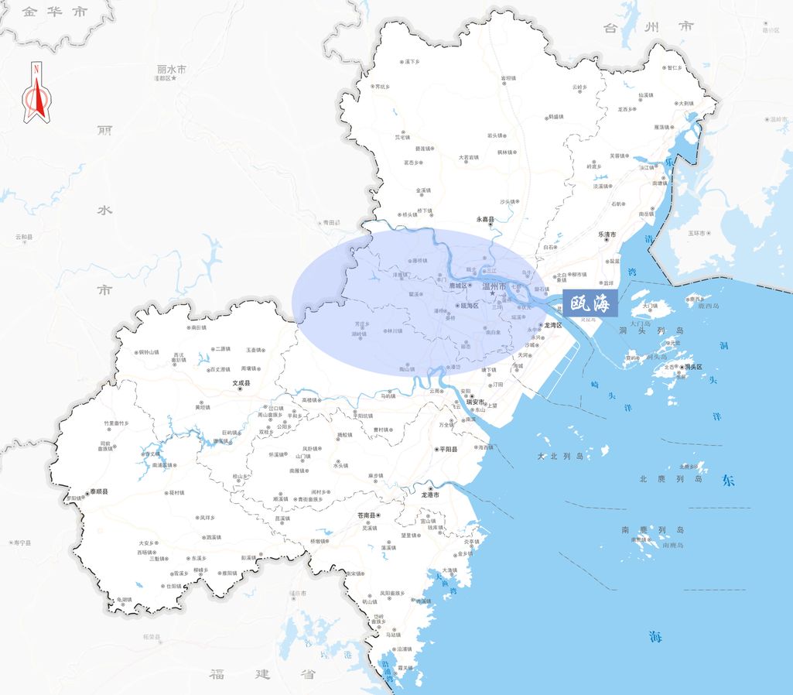
图2.1 瓯海区地理位置图

2.2 经济社会发展概况

2.2.1 经济发展概况
近年来，瓯海区国民经济保持中高速增长，经济运行保持稳定向好态势，城市基础建设取得新的发展，城乡人民生活继续改善，各项社会事业取得相应的发展。瓯海区历年各项经济指标如表2.1所示。

表2.1 瓯海区历年经济发展状况表
年份 | 地区生产总值  （亿元） | 第一产业增加值  （亿元） | 第二产业增加值  （亿元） | 第三产业增加值  （亿元）
2013 | 378.27 | 5.48 | 220.93 | 151.86
2014 | 412.98 | 5.91 | 236.98 | 170.09
2015 | 450.32 | 6.02 | 248.54 | 195.76
2016 | 487.01 | 6.79 | 257.17 | 223.05
2017 | 531.91 | 6.4 | 264.49 | 261.02
2018 | 584.91 | 6.4 | 282.97 | 295.54
2019 | 661.12 | 6.62 | 278.06 | 376.44
2020 | 701.24 | 6.66 | 286.26 | 408.32
注：本表数据根据《瓯海区国民经济和社会发展统计公报》整理。
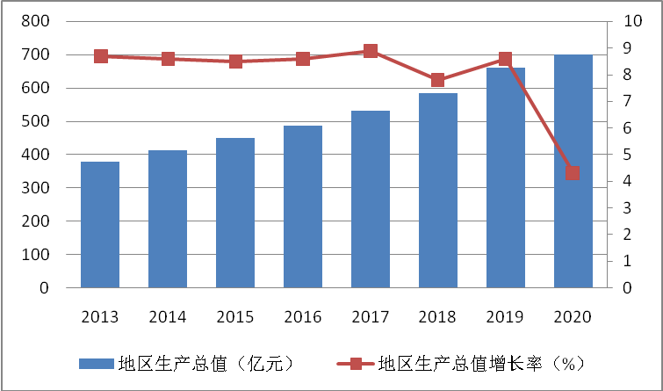
图2.2 瓯海区历年地区生产总值变化图
近年来，瓯海区经济平稳快速增长，2013年到2020年的年平均国内生产总值增长速度高达8%，2020年受疫情影响，地区生产总值增长速度减慢，下降至4.3%。当前，瓯海区经济社会逐步转入科学发展、高质量发展的轨道，为经济运行保持稳定向好态势。产业结构逐步实现调整升级，三次产业结构由2015年的1.3∶55.2∶43.5调整为2020年的0.9∶40.8∶58.2，历年三产结构变化及结构比例变化如下图所示。
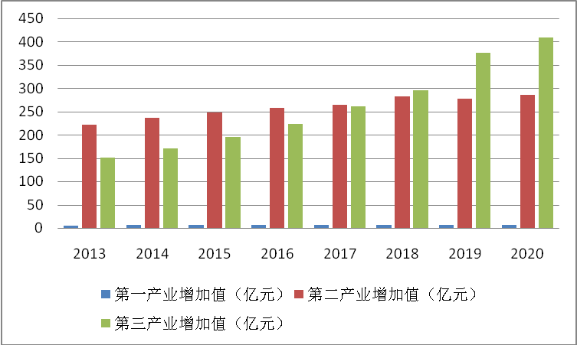
图2.3 瓯海区历年三次产业结构变化图
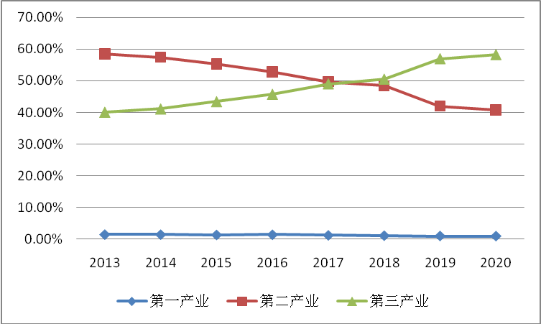
图2.4 瓯海区历年三次产业结构比例变化图

2.2.2 人口分布
2020年全区常住人口为963238人，与2010年第六次全国人口普查的996870人相比，减少33632人，下降3.49 %。随着城市化进程的加快，自身经济环境的发展变化，瓯海区人口变化整体将趋于平缓。
表2.2 瓯海区历年人口变化表
年份 | 人口（万人）
2015 | 92.97
2016 | 94.71
2017 | 94.50
2018 | 94.31
2019 | 95.37
2020 | 96.32

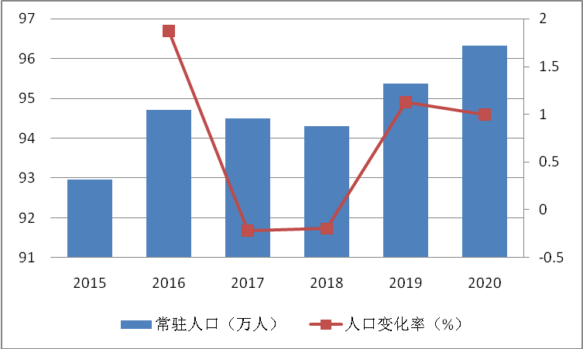
图2.5 瓯海区历年人口变化图

2.2.3 城镇现状特点
2001年7月行政区划调整，临江镇、藤桥镇、上戍乡、双潮乡、岙底乡和梧埏镇的前网、鱼麟浃、上田、划龙桥4个村划归鹿城区，永中镇、天河镇、沙城镇、灵昆镇划归龙湾区，瑞安市丽岙镇、仙岩镇划入。
2003年12月撤销西岸、五凤垟、北林垟乡建制，并入泽雅镇，撤销新桥、娄桥、梧埏、南白象、茶山5个镇建制和三垟乡建制，设立新桥、娄桥、梧田、南白象、茶山、三垟6个街道。
2011年3月撤销仙岩、丽岙、郭溪、瞿溪、潘桥5个镇建制，分别改设街道。
现行政区划调整后街道、镇分布如表2.3所示。
表2.3 瓯海区行政区划调整表
县市区 | 镇 | 乡 | 备注
瓯海区 | 景山街道、梧田街道、茶山街道、南白象街道、新桥街道、娄桥街道、三垟街道、瞿溪街道、潘桥街道、丽岙街道、仙岩街道、郭溪街道、 | 泽雅镇 | 12个街道、1个镇
合计 | 12 | 1 | 13

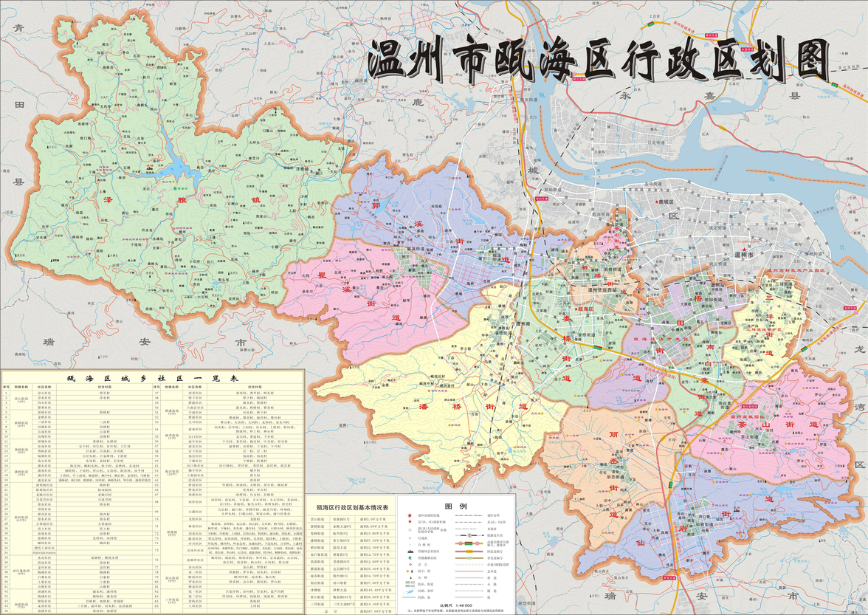
图2.6 瓯海区行政区划图

2.3 交通运输发展现状

2.3.1 综合交通运输基础设施
近年来，瓯海区围绕加快提升发展温州西部综合交通枢纽地位，大力推进综合枢纽集疏运体系、公路骨架网络、四好农村路网、现代物流、公共交通等建设，全力构建“交通枢纽港”、“物流信息港”，全面提升综合交通服务水平，在交通运输各领域发展取得阶段性成效，为温州打造全国性综合交通枢纽、融入长三角一体化提供了有力支撑。
（1）公路
截止2020年底，瓯海区公路总里程达到702.148公里，公路网密度达到150.68公里/百平方公里。其中，国道32.5公里，省道16.3公里，县道203.1公里，乡道82.4公里，村道367.9公里，县道占公路网总里程比例为28.93%。
从技术等级来看，高速公路里程达到38.3公里，一级公路25.1公里，二级公路56.2公里，三级公路44.5公里，四级公路329.3公里，准四级公路208.8公里。
表2.4 2020年瓯海区公路里程一览表
行政等级 | 公路总里程  （公里） | 等级公路（公里） |  |  |  |  |  |  | 等外  （公里）
行政等级 | 公路总里程  （公里） | 合计 | 高速 | 一级 | 二级 | 三级 | 四级 | 准四级 | 等外  （公里）
合计 | 702.1 | 702.1 | 38.3 | 25.1 | 56.2 | 44.5 | 329.3 | 208.8 | -
国道 | 32.5 | 32.5 | 22.0 | 10.5- | - | - | - | - | -
省道 | 16.3 | 16.3 | 16.3 | - | - | - | - | - | -
县道 | 203.1 | 203.1 | - | 14.6 | 52.9 | 11.6 | 124.0 | - | -
乡道 | 82.4 | 82.4 | - | - | - | 27.6 | 54.9 | - | -
专用公路 | - | - | - | - | - | - | - | - | -
村道 | 367.9 | 367.9 | - | - | 3.3 | 5.3 | 150.4 | 208.8 | -

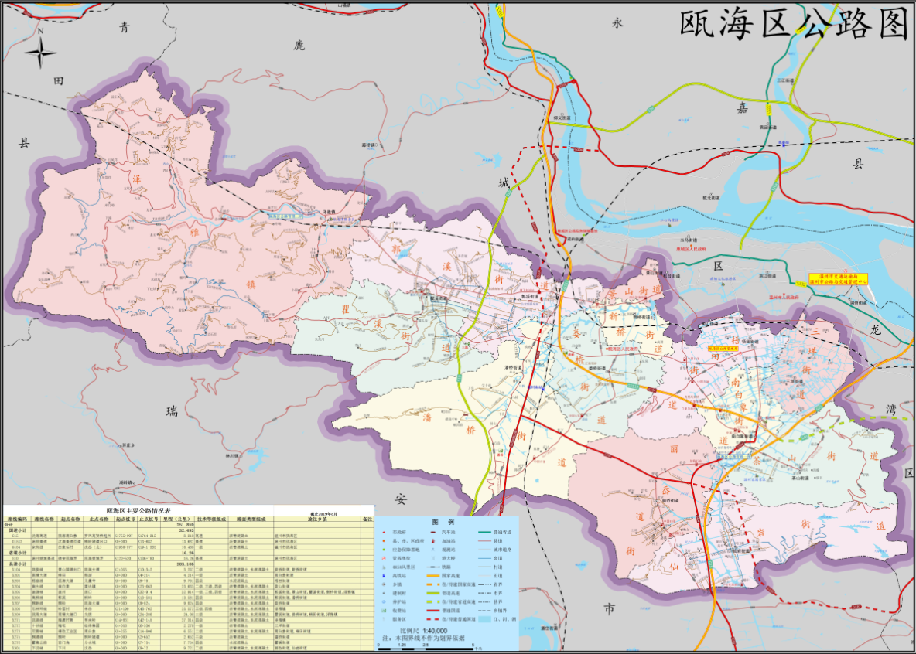
图2.7 瓯海区公路网现状图
（2）铁路
2015年底金丽温铁路建成通车，构筑了温州西向快速通道通道，形成了温州至金华、杭州、上海的新快速通道，以及温州至江西、湖南、西南地区的快速通道。同时，随着市域铁路S1线动车南站站、温州南公交枢纽站建成运营，实现高铁、城市轨道交通、城市公交无缝衔接，温州西（铁路温州南站）综合交通枢纽功能进一步提升，对区域的带动作用进一步加大。温州南站始发（经停）的高铁列车达235趟，2019年10月1日当天客流量创历史新高，到发旅客高达18.46万人次。2019年，温州南站完成旅客发送量为1526.1万人次，年均增长23.87%，已超过温州南站的设计客运能力（1300万人次）。2020年受到新冠疫情影响，温州南站完成旅客发送量为961.11万人次。
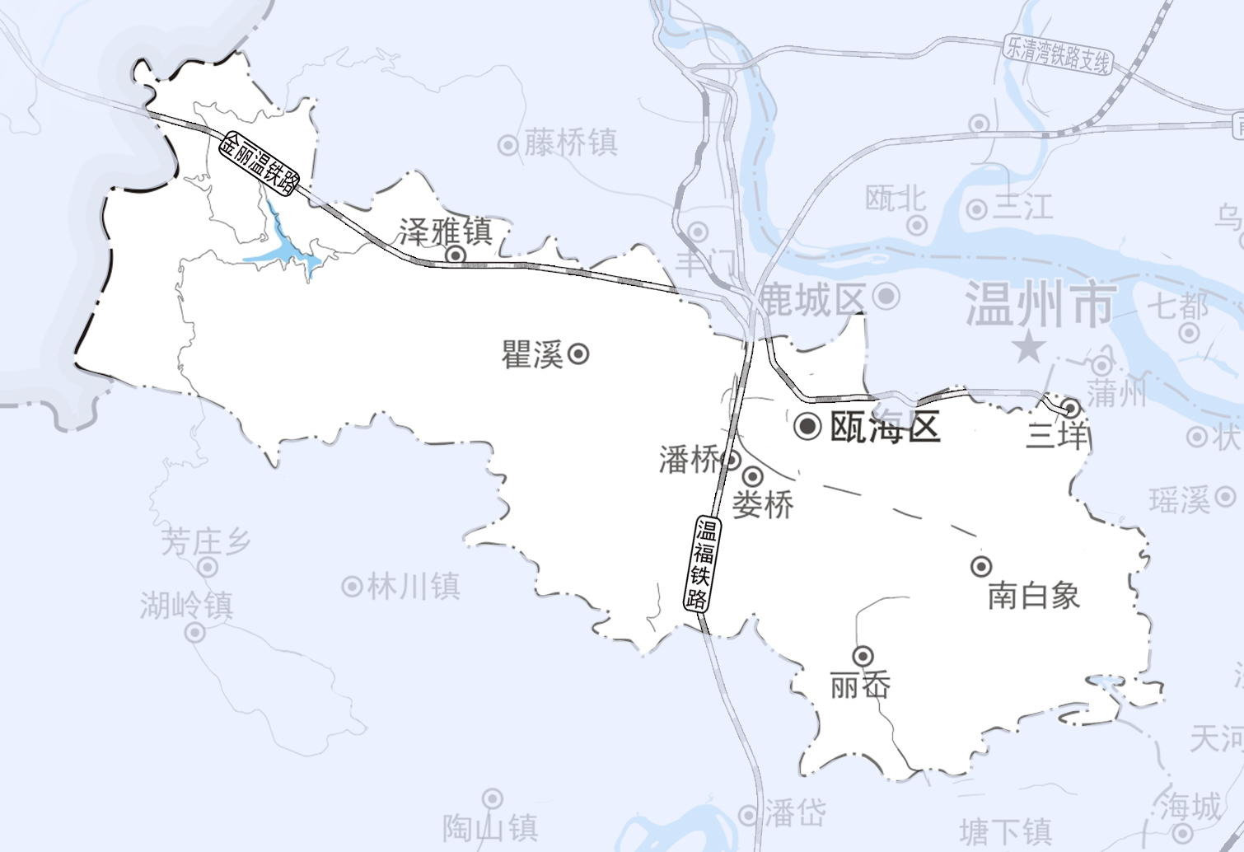
图2.8 瓯海区铁路现状图

2.3.2 综合交通运输量
公路作为瓯海运输的主要方式，其运输能力的变化对综合运输产生极大的影响，能够在较大程度上反映瓯海区运输的变化与发展。截止2020年，温州市区（鹿城区、瓯海、龙湾）完成公路客运量1399万人次、旅客周转量140369万人公里；完成公路货运量6318万吨、货运周转量666135万吨公里。
表2.5 市区历年客运量和货运量统计表
年份 | 客运量（万人） |  | 货运量（万吨）
年份 | 全社会 | 公路 | 全社会 | 公路
2013 | 10096 | 10096 | 3096 | 3096
2014 | 2393 | 2393 | 3833 | 3833
2015 | 2127 | 2127 | 4555 | 4555
2016 | 1925 | 1925 | 5417 | 5417
2017 | 1781 | 1781 | 6197 | 6197
2018 | 1813 | 1813 | 6667 | 6667
2019 | 2213 | 2213 | 6793 | 6793
2020 | 1399 | 1399 | 6318 | 6318
注：本表数据根据《温州市交通统计年鉴》整理，为鹿城、龙湾、瓯海三个区数据。
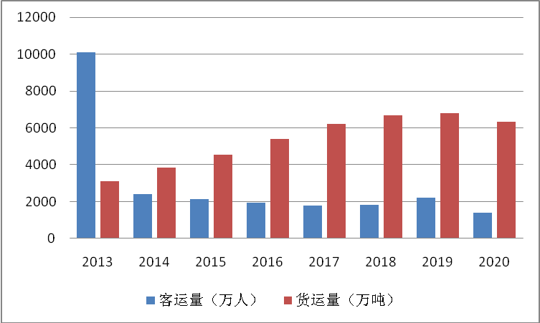
图2.9 市区历年客运量和货运量变化图

2.4 县道网现状及综合评价

2.4.1 公路网现状
截至2020年底，瓯海区国道里程达到32.493公里，省道里程达到16.26公里，农村公路（县道、乡道、村道）里程达到653.395公里，分别占公路总里程的4.63%，2.32%和93.06%。其中，县道里程达到203.106公里，乡道里程达到82.417公里，村道里程达到367.872公里。
表2.6 瓯海区与温州市公路行政等级对照表
 | 瓯海 |  | 温州
 | 里程（公里） | 占比 | 里程（公里） | 占比
国道 | 32.493 | 4.63% | 821.76 | 5.45%
省道 | 16.26 | 2.32% | 522.92 | 3.47%
县道 | 203.106 | 28.93% | 3670.57 | 24.33%
乡道 | 82.417 | 11.74% | 1348.47 | 8.94%
专用公路 | - | - | 63.07 | 0.42%
村道 | 367.872 | 52.39% | 8657.35 | 57.39%
合计 | 702.148 | - | 15084.13 | -

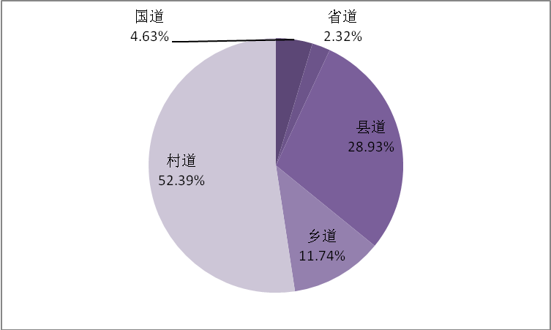
图2.10 瓯海区公路网行政等级结构图
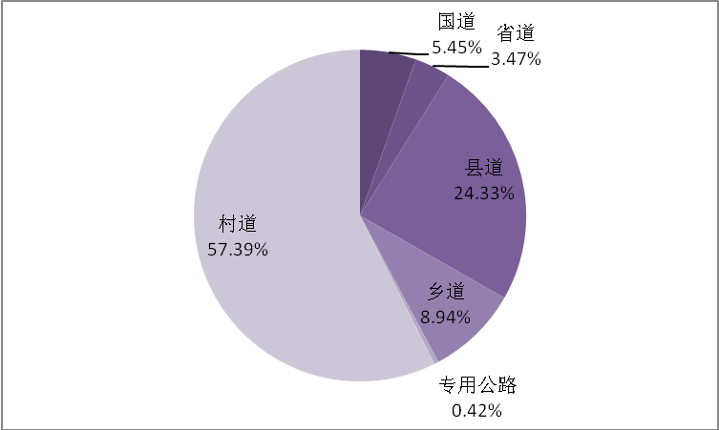
图2.11 温州市公路网行政等级结构图
由以上图表可以看出，瓯海区国道所占比重比温州市平均水平低0.82个百分点，省道所占比重比温州市平均水平低1.15个百分点，而农村公路所占比重比温州市平均水平高2.39个百分点。

2.4.2 县道网现状
县道里程。截止2020年底，瓯海区县道里程203.106公里，处于全市中后水平，占全区公路总里程的28.93%；县道网密度0.436公里/平方公里，处于全市第二水平。
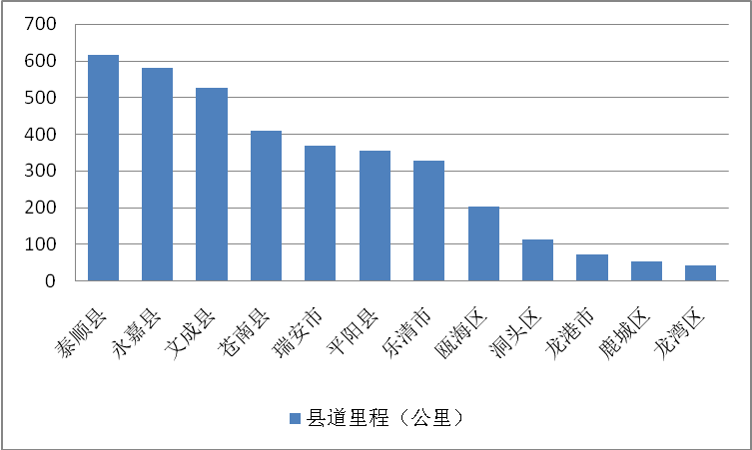
图2.12 温州市各县（市、区）县道网里程分布图
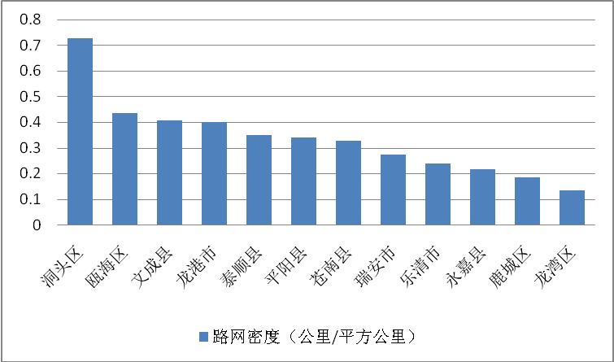
图2.13 温州市各县（市、区）县道网密度分布图
县道技术等级。从瓯海区县道网技术等级情况看，一级县道里程占县道总里程的7.2%，二级县道里程占县道总里程的26.0%，三级县道里程占县道总里程的5.7%，四级县道里程占县道公里总里程的61.1%，四级县道公路占比较大。

表2.7 瓯海区县道技术等级结构（单位：公里）
行政等级 | 一级 | 二级 | 三级 | 四级 | 准四级 | 合计
县道 | 14.574 | 52.9 | 11.584 | 124.048 | - | 203.106

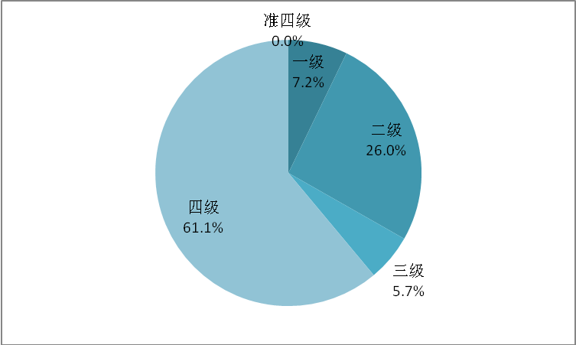
图2.14 瓯海区县道技术等级结构
表2.8 瓯海区现状县道一览表
序号 | 路线编号 | 路线名称 | 按技术等级分（公里） |  |  |  |  | 里程总计（公里）
序号 | 路线编号 | 路线名称 | 一级 | 二级 | 三级 | 四级 | 准四级 | 里程总计（公里）
1 | X104330304 | 瓯娄线 | 0 | 3.287 | 0 | 0 | 0 | 3.287
2 | X201330304 | 南塘大道 | 4.214 | 0 | 0 | 0 | 0 | 4.214
3 | X203330304 | 梧慈线 | 0 | 0 | 0 | 9.701 | 0 | 9.701
4 | X204330304 | 南大线 | 0 | 1.605 | 4.772 | 17.286 | 0 | 23.663
5 | X205330304 | 温源线 | 8.082 | 5.004 | 0 | 19.828 | 0 | 32.914
6 | X206330304 | 高桐线 | 0 | 0 | 0 | 13.581 | 0 | 13.581
7 | X207330304 | 桐新线 | 0 | 0 | 0 | 9.824 | 0 | 9.824
8 | X208330304 | 石林环线 | 0 | 0 | 6.812 | 18.76 | 0 | 25.572
9 | X209330304 | 瓯海大道 | 0 | 24.08 | 0 |  | 0 | 24.08
10 | X271330304 | 瓯湖线 | 0 | 0 | 0 | 27.314 | 0 | 27.314
11 | X272330304 | 十状线 | 2.278 | 0 | 0 |  | 0 | 2.278
12 | X273330304 | 双南线 | 0 | 6.551 | 0 |  | 0 | 6.551
13 | X275330304 | 桐浦线 | 0 | 2.652 | 0 |  | 0 | 2.652
14 | X276330304 | 瞿高公路 | 0 | 0 | 0 | 7.754 | 0 | 7.754
15 | X301330304 | 下沈线 | 0 | 9.721 | 0 | 0 | 0 | 9.721

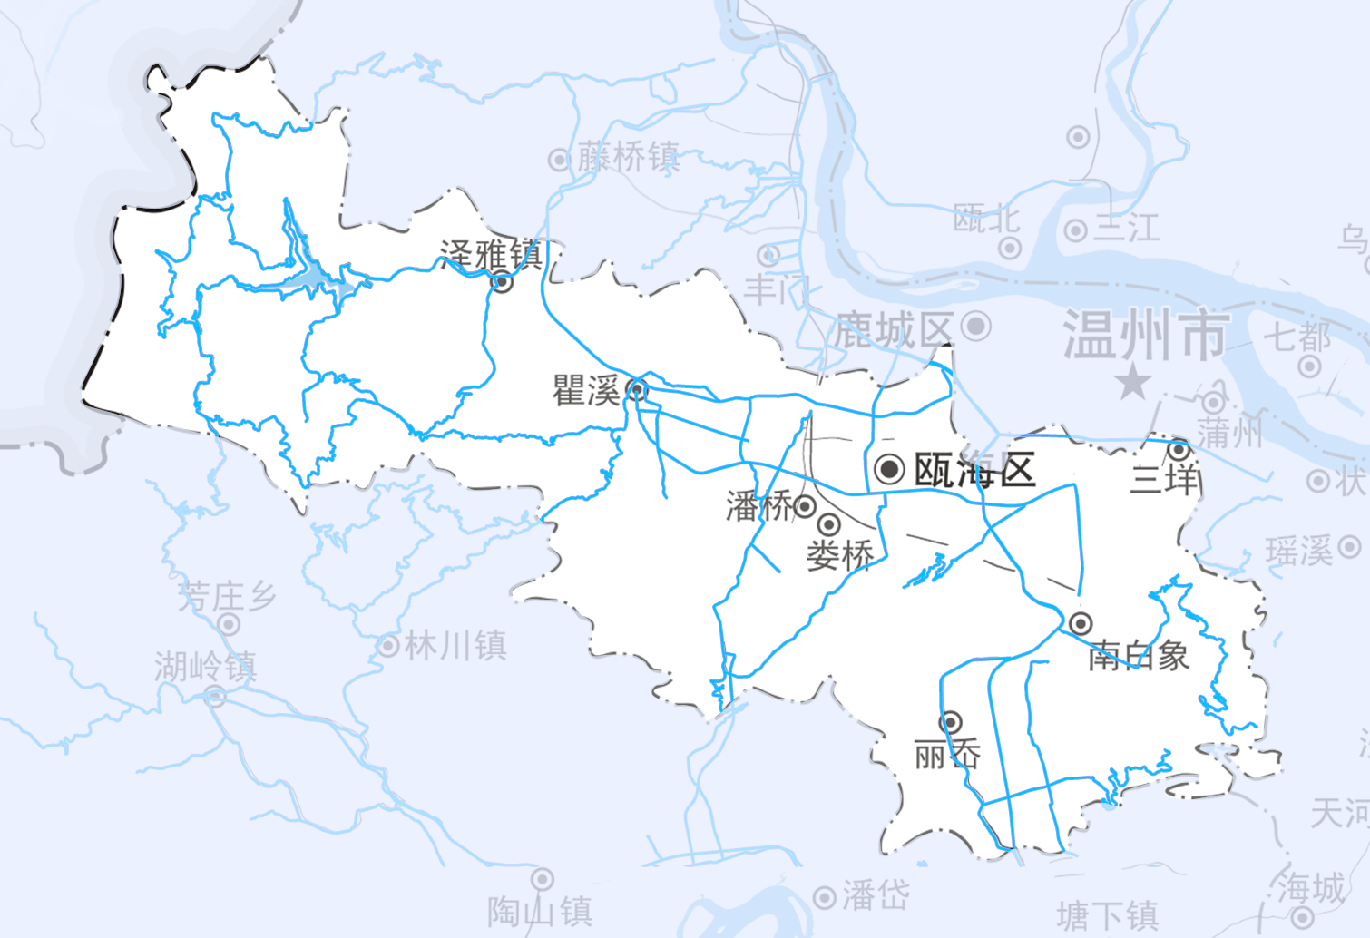
图2.15 瓯海区县道网现状图
县道网现状评价。从技术等级水平、通达深度等方面选取指标综合评价县道网的适应性。
表2.9 县道特征参数计算结果
指标类别 | 评价指标 |  | 县道网
路网技术等级水平 | 路网技术等级 |  | 3.21
路网技术等级水平 | 等效二级里程（公里） |  | 180.17
通达深度 | 路网密度 | 面积密度（公里/平方公里） | 0.436
通达深度 | 路网密度 | 人口密度（公里/万人） | 2.109
通达深度 | 路网密度 | 经济密度（公里/亿元） | 0.290
通达深度 | 路网密度 | 综合密度（） | 0.959
通达深度 | 路网连通度 |  | 1.8
通达深度 | 路网覆盖率（%） |  | 100

2.4.3 县道网现存问题分析
（1）县道网服务水平不高
瓯海区县道网整体服务水平不高，路网平均技术等级仅为3.21，等效二级里程180.17公里，无法较好满足部分镇和街道出行和运输方面的需求，制约了西部山区城乡建设的推进。受地形地貌限制，泽雅、郭溪、瞿溪、大罗山等地方公路路线迂回曲折、坡高路窄，通行能力和路面、桥涵设计荷载标准低，出行既费时又不方便、安全性较低、运输效率亦有待提高。
（2）县道路网分布不够均衡
瓯海区县道连接节点之间相对分散，如泽雅镇，路网分布稀疏，与其他街道之间联系较弱。各城镇和街道的路网分布不均衡，一些街道路网分布全面，一些城镇路网分布稀疏。各个城镇街道之间的辐射连接需要进一步完善。
（3）县道路网衔接有待改善
县道网已初具规模，但路网之间衔接仍存在较大问题，制约着公路网整体服务水平的提高，具体问题体现在以下几方面：1、不同等级道路过渡不合理；2、公路网与城镇区道路衔接存在问题；3、公路与其它运输方式协调不够，相互衔接不便，综合交通运输效率不高。

第三章 经济社会和交通发展需求

3.1经济社会发展需求
展望到 2035 年，全面现代化的综合发展体系基本构建，经济实力、创新实力、综合竞争力大幅跃升，经济社会各领域制度体制机制更加完善，成为“重要窗口”建设的“排头兵”和“示范生”，成为我国高水平基本实现现代化的先行区；率先实现教育、卫生健康现代化，文化软实力和竞争力显著增强，国民素质和社会文明达到新高度，瓯海特色文化成为浙江文化的重要板块；城乡居民生活水平大幅提高，人均收入达到发达经济体水平，高水平公共服务体系更加完善，全区人民共同富裕迈出更加坚实步伐；生态文明理念更加深入人心，城乡生态环境水平显著提高，高水平建设美丽中国瓯海样本；率先建成党的全面领导下的整体智治体系和现代政府，“法治瓯海”“平安瓯海”建设达到更高水平，区域治理体系和治理能力现代化水平全国一流；党的领导高效执行体系全面形成，全面从严治党持续深入推进，政治生态更加清朗。
根据《温州市瓯海区国民经济和社会发展第十四个五年规划和二〇三五年远景目标纲要》，至2025年，地区生产总值突破1000亿元，常住人口达100万人，依此预测特征年2030、2035年地区生产总值和常住人口如下：
表3.1 瓯海区各特征年人口预测表
预测方法 | 年份 | 人口（万人）
增长率法 | 2030 | 102.97
增长率法 | 2035 | 105.52
线性回归 | 2030 | 101.30
线性回归 | 2035 | 103.95
综合分析 | 2030 | 104.20
综合分析 | 2035 | 106.80

表3.2 瓯海区各特征年地区生产总值预测表
预测方法 | 年份 | GDP（亿元）
增长率法 | 2030 | 1445.28
增长率法 | 2035 | 2017.73
指数回归 | 2030 | 1160.66
指数回归 | 2035 | 1395.76
综合分析 | 2030 | 1497.00
综合分析 | 2035 | 2012.00

3.2综合交通运输发展需求

3.2.1 综合交通发展趋势
拓展区域交通网络，提升温州西综合枢纽功能。全力围绕全国性综合交通枢纽建设目标，构建辐射浙南闽北赣东的高效、便捷交通体系，推动开放互动的城市经济发展。瓯海“十四五”交通发展重点围绕巩固提升温州西综合枢纽功能，对外坚持完善多向运输通道，构建多路畅通连接国家铁路网、高速路网；对内坚持“南连西优、互联互通”，依托轨道交通、城市快速路进行网络拓展，提升南北方向温瑞快速联系通道，打通瞿溪、泽雅联系通道，全面实现瓯海交通内畅外快。
完善干线道路系统，全面提升路网可达性。干线道路网络是城市空间发展的基本骨架，瓯海区将进一步完善干线道路网，高标准推进城市重要节点的互通式立交建设，持续推进“四好农村路”建设，加强组团间的联系，加速推进区内一体化融合发展和环大罗山科创走廊建设，提升道路网络最后一公里便捷性和道路系统整体运行效率。
创建绿色出行城市，提供便民公交服务。积极发展公共交通，建立起以轨道交通+快速公交为骨架、常规公交为补充的公共交通网络，围绕创建绿色出行城市为发展目标，为居民提供便捷的公共交通服务。
提升物流发展，打造城乡高效配送示范区。加快推进物流示范区综合改革创新，大力构建以货运物流枢纽为龙头，高效集约、协同共享、融合开放、绿色环保的城乡高效配送体系，打造国内领先的城乡高效配送示范区。

3.2.2 相关规划发展要求
（1）城镇体系规划
加强空间融合开发，着力构建“一核两区、两廊三带”空间布局，重点加快南部新区、中心区、高铁新城、西部生态新城建设，全面融入温瑞平原一体化发展,形成“中心凸显、东西联动、城乡协调、特色互补、全域融合”的城市发展格局，打造城产人融合发展示范地。
统筹发展“一核两区”。一核：以中心区和高铁新城为主，包含娄桥、潘桥、新桥、景山等街道以及瞿溪-郭溪街道城镇区块，构建功能复合、生态宜居、活力迸发的城市核心区。两区：科创引领区一以南 部新区为主，包含梧田、南白象、三烊、茶山、仙岩、丽岙等街道，积极融入环大罗山科创走廊建设，加快培育建成一批高能级平台，引领创新、智力、金融等高端要素集聚，大力推动城产人融合发展，打造温州大都市区向南拓展重要节点。生态休闲区——以泽雅镇为主，包含泽雅镇以及瞿溪-郭溪街道西部山体，支持西部生态板块崛起，大力推进农文旅深度融合发展，加快建设西部生态新城。
精致建设“两廊三带”。两廊：沿瓯海大道的商旅经济走廊和沿温瑞大道的创新经济走廊。商旅经济走廊——整合提升慈湖家具市场商圈、中心区商圈、高铁新城商圈、瞿溪皮具市场商圈，加快集聚商旅、商务、文化等要素，打造以支撑消费升级为重点的商旅经济走廊。创新经济走廊——聚焦新技术新产业新业态新模式，整合提升大学城商圈、华润万象城商圈，大力推进产业创新和科技创新，打造以科创为发展引擎的创新经济走廊。三带：环山休闲运动带、沿轨城市经济带、塘河人文体验带。环山休闲运动带——依托吹台山、大罗山、景山、三垟湿地等重要节点，完善城市绿道、休闲步道及公共体育设施，发展运动休闲产业，打造全域环山休闲运动带。沿轨城市经济带——优化 S1、S3、M1 沿线功能布局，加强轨道站点与周边区域一体化规划建设，推进轨道交通 TOD 综合开发，谋划布局现代商贸、商务办公、休闲娱乐等产业项目，打造功能复合、业态多元的城市经济带。塘河人文体验带——以温瑞塘河为生态文脉，优化滨水空间功能布局，加强塘河沿线村庄拆整、文物保护、水系治理、慢行系统建设，突出会昌、梧田、南湖、白象、帆游、穗丰各段特色风情营造，打造彰显城市人文品质的文化休闲带。
（2）产业平台规划
整合提升“1+N”产业平台。以“一个突破、两个提升、四个一批”为路径，优化功能布局，加强产城融合，打造千亿级瓯海经济开发区，加快跻身全省经济开发区十强。通过“产业提升、完善配套、优化运营、美化环境”，推进郭溪上屿工业区、开发区梧田工业园、瞿溪南片工业园、南白象金竹工业园等旧工业区改造提升，将瓯海经济开发区、瓯海前花工业区、高新技术园区（高翔）、瓯海电镀基地、郭溪浦东工业区、瓯海北村工业区改造成现代化都市型工业园区。加快实施小微企业园示范引领工程，建成投用潘桥陈庄小微企业园、西陶小微园、宏地智能科创城、仙岩时尚总部园等 4 个工业小微企业园，积极谋划“一带一路”中乌产业园、温州（瓯海）直播产业园、浙瓯直播基地等一批小微企业园。以产业更特、创新更强、功能更全、体制更优、形态更美、辐射更广为要求，加快中国（瓯海）眼镜小镇省级创建，确保生命健康小镇、时尚智造小镇命名，全力打造特色小镇2.0 版。到 2025 年，力争瓯海经济开发区实现千亿级产值规模，五星级小微园 8 个以上，新增省级命名特色小镇 3 个。

3.3综合运输需求预测

3.3.1 综合客运量预测
本次采用时间序列法、弹性系数法、回归预测法等多种定量预测方法，对温州中心城区（鹿城、瓯海、龙湾）各特征年客运量进行预测，并最终利用综合分析法得出未来客运量的推荐取值。
（1）时间序列法
根据温州中心城区客运量情况，对客运量与年份做线性、多项式、指数、对数和幂指数回归分析，选取R方较高的对数回归和幂指数回归。
线性回归：Y=89.66X+1708 R²=0.346
指数回归：Y=1726e^{0.043x} R²=0.327
其中：Y—市区客运量（万人）；
X—年份（2016年为1，2017年为2，以此类推）。
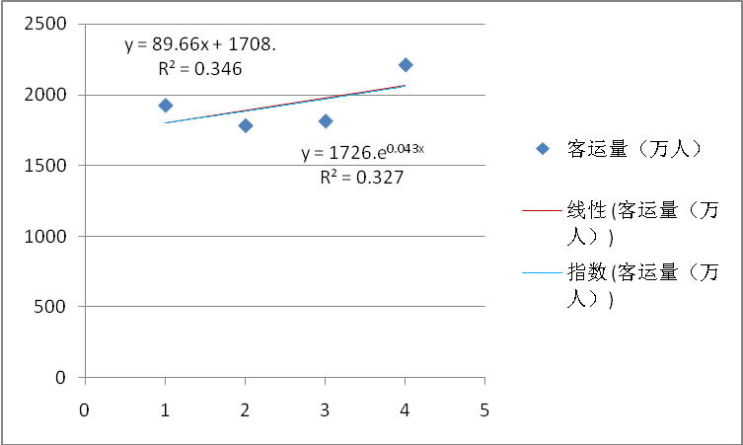
图3.1 温州中心城区客运量与时间回归曲线及变化趋势图
线性回归法预测温州中心城区客运量2025年为2605万人，2030年为3053万人，2035年为3501万人；指数回归法预测温州中心城区2025年客运量为2653万人，2030年为3290万人，2035年为4079万人。
（2）弹性系数法
运输量与地区宏观经济指标的弹性系数，反映了运输量与经济的适应情况和相互关系，所以交通需求预测可以采用弹性系数预测法。
客运量对经济指标的弹性系数为客运量的变化率和经济指标的变化率之比。
e=I_{R}/I_{E}
式中：
e—弹性系数；
I_{R}—客运量增长率；
I_{E}—GDP增长率。
用数学的方法来表达，即客运量的平均增长率预测可通过区域经济增长来得到，公式如下：
Q=E×e
式中：
Q—客运量的平均增长率；
E—经济增长率；
e—弹性系数。
弹性系数法是根据客运量变化相对于国民经济主要指标变动情况进行预测，其反映了本源需求对运输需求的影响程度。运用此方法的关键在于弹性系数的选取以及经济指标增长率的预测。这里选取国内生产总值GDP作为经济指标，客运量与GDP的相对弹性值如表3.3。
表3.3 温州中心城区历年客运量对于GDP的弹性值汇总表
年份 | 客运量 |  | GDP |  | 弹性值
年份 | 当年值（万人） | 变化率（%） | 当年值（亿元） | 变化率（%） | 弹性值
2013 | 10096 | - | 378.27 | 8.7 | -
2014 | 2393 | -76.3 | 412.98 | 8.6 | -8.87
2015 | 2127 | -11.1 | 450.32 | 8.5 | -1.31
2016 | 1925 | -9.5 | 487.01 | 8.6 | -1.10
2017 | 1781 | -7.5 | 531.91 | 8.9 | -0.84
2018 | 1813 | 1.8 | 584.91 | 7.8 | 0.23
2019 | 2213 | 22.1 | 661.12 | 8.6 | 2.57
2020 | 1399 | -36.8 | 701.24 | 4.3 | -8.55
考虑到未来经济增长及城镇化进程导致的居民人均出行次数的增长，旅游业对旅客的吸引等，并根据《温州市国民经济和社会发展第十四个五年规划和二〇三五年远景目标纲要》和参照历年弹性值变化规律，确定弹性系数及客运量年增长率见表3.4。
表3.4 温州中心城区未来客运增长率预测表
年限 | GDP增长率（%） | 客运弹性系数 | 客运增长率（%）
2021-2025 | 7.4 | 1.31 | 9.6
2026-2035 | 7.2 | 0.95 | 6.9
采用上表的弹性系数，并根据经济发展预测，得到各阶段客运量的增长率和特征年的客运量：2025、2030和2035年客运量分别为2430、2908和4054万人次。
（3）综合客运量预测结果汇总
通过分析温州中心城区客运发展的趋势及特点，对各种模型及方法的预测值进行综合选择和判断，定性分析和定量计算结合，预测得到的温州中心城区未来综合客运量结果汇总于表3.5。
表3.5 温州中心城区综合客运量预测结果汇总表
方法 |  | 客运量（万人）
 |  | 2025年 | 2030年 | 2035年
时间序列法 | 线性回归 | 2605 | 3053 | 3501
时间序列法 | 指数回归 | 2653 | 3290 | 4079
弹性系数法 |  | 2430 | 2908 | 4054
综合分析 |  | 2435 | 3083 | 3684
年平均增长率（%） |  | 11.7 | 8.2 | 6.7
注：本表数据为鹿城、龙湾、瓯海三个区数据。

3.3.2 综合货运量预测
为正确把握近远期运输量，在做货运量预测时，主要考虑以下影响因素：国民经济持续发展，产业结构日趋合理，第三产业比例不断增加，货运量将不断增加；人口增长，人民生活水平提高对货运需求增加。本次采用时间序列法、弹性系数法等多种定量预测方法进行预测，并最终利用综合分析法得出温州中心城区未来货运量的推荐取值。
（1）时间序列法
根据温州中心城区货运量情况，做线性、多项式、指数、对数和幂指数回归分析，选取R方较高的。
线性回归：Y=529.3X+2977 R²=0.872
幂指数回归：Y=3042X^{0.401} R²=0.958
其中：Y—温州中心城区货运量（万吨）；
X—年份（2013年为1，2014年为2，以此类推）。
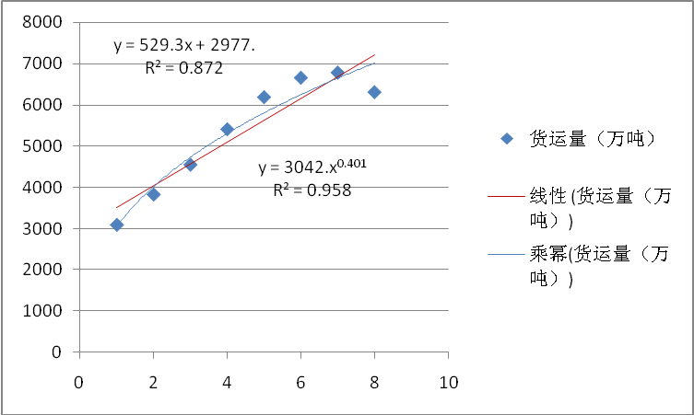
图3.2 温州中心城区货运量与时间回归曲线及变化趋势图
线性回归法预测温州中心城区货运量2025年为9858万吨，2030年为12504万吨，2035年为15151万吨；幂指数回归法预测2025年为8508万吨个，2030年为9694万吨，2035年为10696万吨。
（2）弹性系数法
弹性系数法是根据货运量变化相对于国民经济主要指标变动情况进行预测，其反映了本源需求对运输需求的影响程度。运用此方法的关键在于弹性系数的选取以及经济指标增长率的预测。这里选取国内生产总值GDP作为经济指标，货运量与GDP的相对弹性值如表3.6。
表3.6 温州中心城区历年货运量对于GDP的弹性值汇总表
年份 | 货运量 |  | GDP |  | 弹性值
年份 | 当年值（万吨） | 变化率（%） | 当年值（亿元） | 变化率（%） | 弹性值
2013 | 3096 | - | 378.27 | 8.7 | -
2014 | 3833 | 23.8 | 412.98 | 8.6 | 2.77
2015 | 4555 | 18.8 | 450.32 | 8.5 | 2.22
2016 | 5417 | 18.9 | 487.01 | 8.6 | 2.20
2017 | 6179 | 14.4 | 531.91 | 8.9 | 1.62
2018 | 6667 | 7.6 | 584.91 | 7.8 | 0.97
2019 | 6793 | 1.9 | 661.12 | 8.6 | 0.22
2020 | 6318 | -7.0 | 701.24 | 4.3 | -1.63
考虑到未来经济增长，并根据《温州市国民经济和社会发展第十四个五年规划和二〇三五年远景目标纲要》和参照历年弹性值变化规律，确定弹性系数及货运量年增长率见表3.7。
表3.7 温州中心城区未来货运增长率预测表
年限 | GDP增长率（%） | 货运弹性系数 | 货运增长率（%）
2021-2025 | 7.4 | 0.68 | 5.0
2026-2035 | 7.2 | 0.62 | 4.5
采用上表的弹性系数，并根据经济发展预测，得到各阶段货运量的增长率和特征年的货运量：2025、2030和2035年货运量分别为8468、10239和12751万吨。
（3）综合货运量预测结果汇总
通过分析温州中心城区货运发展的趋势及特点，对各种模型及方法的预测值进行综合选择和判断，定性分析和定量计算结合，预测得到温州中心城区未来综合货运量结果汇总于表3.8。
表3.8 温州中心城区综合货运量预测结果汇总表
方法 |  | 货运量（万吨）
 |  | 2025年 | 2030年 | 2035年
时间序列法 | 线性回归 | 9858 | 12504 | 15151
时间序列法 | 幂指数回归 | 8508 | 9694 | 10696
弹性系数法 |  | 8468 | 10239 | 12751
综合分析 |  | 8509 | 10774 | 12672
年平均增长率（%） |  | 6.1 | 5.5 | 4.8
注：本表数据为鹿城、龙湾、瓯海三个区数据。

第四章 规划目标

4.1 指导思想和规划原则

4.1.1 指导思想
高举习近平新时代中国特色社会主义思想伟大旗帜，全面贯彻落实党的十九大和十九届二中、三中、四中、五中、六中全会精神，统筹推进“五位一体”总体布局，协调推进“四个全面”战略布局，深入贯彻落实“交通强国”、“乡村振兴”发展战略和习近平总书记对农村公路的重要指示批示，坚持高质量发展引领建设“科教新区、山水瓯海”为主线，紧密围绕温州西综合枢纽地位提升，以“适应上位规划、优化现有路网、满足覆盖需求、提升服务能力”为主线，构建“安全环保、覆盖到位、布局合理、高效衔接、内通外畅”的县道网，为瓯海实现“乡村振兴”和共同富裕提供良好的交通运输保障。

4.1.2 基本原则
坚持统筹城乡、协调发展原则——注重统筹区域协调发展，大力支持欠发达地区农村公路发展，逐步缩小区域差别。统筹城乡发展，路网形成与城乡辐射功能相结合，加快城乡交通一体化进程。健全农村公路协调发展机制，在协调中促发展，在发展中促协调。
坚持突出重点、有序推进原则——准确把握瓯海县道公路网发展阶段特征，因地制宜、实事求是，既要尽力而为，又要量力而行，突出重点，正确处理好轻重缓急，从实际出发，统筹长远目标和阶段性能力，科学确定发展目标，有序推进建设时序。
坚持近远结合、因地制宜原则——近期按照县域经济社会的发展需求，结合当地相关政策，有序优化县道网线路布局，在规划路网未建成前，原县道维持不变；远期结合相关规划情况，分期有序推进县道网线路的建设及提升，力争做到有的放矢。
坚持智慧互联、绿色生态原则——发挥数字经济优势，建设泛在互联的智慧联网。加强研究深度，合理综合利用交通通道资源，考虑资源环境承载能力，实现要素使用效率最大化。采用合理规划方案，充分利用既有线路，深入践行“绿水青山就是金山银山”的发展理念，节约集约利用土地资源，强化环境保护和生态修复。

4.2 总体目标
紧紧围绕巩固提升发展温州西综合枢纽为总体目标，突出普惠性、全覆盖、引领性，强化与干线公路网之间的有机衔接、优势互补、协调发展，全面优化完善县道公路网络规模、结构、布局，全力构建“六纵五横、一环二联”县道网络布局，总里程达264.1公里，为瓯海全面推进乡村振兴和共同富裕提供强有力支撑。

第五章 布局方案

5.1 路网规模研究

5.1.1 公路网密度影响因素分析
公路网密度影响因素是多方面，主要由以下几种：
1、人口密度及分布；
2、自然环境及土地资源；
3、各层次公路网的合理级配；
4、经济发展水平及结构；
5、交通运输需求；
6、建设资金及国家政策等。

5.1.2 合理面积密度测算
1、连通度法
连通度法是将区域的土地面积、地理特征、城镇布局以及地形特征与公路规模相联系，根据未来公路网布局模式来确定路网规模，需要确定未来路网连通度C。当其值为1.0时路网为树状结构，为2.0时为方格状，为3.0时呈方格+对角线型；非直线系数ε是路网各节点间实际路线总里程与直线总里程的比值。
瓯海属浙南中山区和沿海丘陵，东南部为沿海平原，其公路网变形系数（ξ）取值大致为1.30-1.50；规划近期，C参考取值1.7-1.9，规划远期，C参考取值1.9-2.1；考虑干线公路连接的最低等级节点为乡镇，并需要考虑重要的交通枢纽、经济节点、旅游点等，瓯海区节点情况如下表所示；瓯海区国土面积为466km2。将相关参数代入公式中计算，可测算瓯海区特征年干线公路总里程：
表5.1 瓯海区节点统计
 | 行政节点 | 经济节点 | 交通节点 | 总计
瓯海区 | 12 | 8 | 14 | 34
表5.2 连通度法预测特征年干线公路网规模
特征年 | 节点数 | 面积（km²） | 变形系数ξ | 连通度 | 规模（km）
2025 | 34 | 466 | 1.35 | 2.15 | 380
2035 | 34 | 466 | 1.15 | 2.45 | 410
根据前述瓯海区国省道现状发展水平分析，瓯海区2020年国省道占公路总里程比例为6.95%，低于温州市平均水平8.92%，结合瓯海区国省道相关规划分析，远期瓯海区国省道比例应占15%-17%较为合理，同时，随着部分县道提级改造为省道、移交市政公路、调整为乡道、新建县道等均对特征年县道规模产生影响，结合瓯海区实际情况及其他较发达省份的经验来看，瓯海区未来县道比例将逐步趋于金字塔结构，约为30%-35%左右。综合以上分析，确定瓯海区未来干线公路比例约为45%-52%。
结合规划特征年瓯海区干线公路比例及特征年瓯海区公路等级结构，推算得瓯海区2025年公路网合理里程为785km， 2035年公路网合理里程为840km。
2、国土系数法
根据历史数据计算国土系数K，分析国土系数与社会经济指标之间相关性，预测特征年国土系数，求得未来公路网合理规模，从而得到特征年公路网合理密度。
根据人均国民生产总值和计算得到的国土系数，经回归分析得。
表5.3 国土系数法预测特征年公路网合理规模
国土系数法 | 特征年 | 人均GDP  （万元/人） | GDP  （亿元） | 人口  （万人） | 国土面积  （km²） | 公路网合理  规模（公里）
国土系数法 | 2025 | 10.0 | 1000 | 100 | 466 | 775
国土系数法 | 2035 | 18.8 | 2012 | 107 | 466 | 820
3、增长曲线法
瓯海区公路网发展的过程中波动性比较大，主要原因在于城市框架不断拉大，公路不断市政化。然而，从温州公路网的角度而言，是整体向上增长的，瓯海区公路网的预测正好可通过对温州公路网规模的预测，再通过比例分析，预测特征年瓯海区公路网规模。
根据温州的市近年来公路里程数据，建立对数函数模型和指数函数模型，用以预测规划年的公路规模。
建立的对数函数模型为：
$L$=436128.54ln（x）-3303332.77，R² = 0.95
式中，$L$——公路里程，km
X——年份
指数平滑法是根据本地区近年来的公路里程数据建立指数平滑模型，用以预测规划期的公路建设规模。
根据温州市公路里程历史数据，建立的指数平滑模型为：
$L$ =11769e^{0.016（x-2000）}，R²=0.948
式中，$L$——公路里程，km
X——年份
利用增长曲线法，测算得到温州市2025年公路网规模15670km，2035年公路网规模16700km，根据统计分析，特征年瓯海公路网里程占温州公路网里程4.5%-5.2%，故2025年瓯海区公路网里程约为705-815km，2035年为750—870km。
4、综合分析
综合考虑上述方法研究得出的公路网合理面积密度取值，结合瓯海区公路网发展目标，联系瓯海区现有国省道规划，综合分析得到瓯海区公路网合理面积密度推荐值：2025年公路合理规模为760-785km，2035年公路合理规模为810-840km。
通过对瓯海区公路等级结构的合理分析，在瓯海区公路合理发展规模基础上推算县道合理规模。
表5.4 瓯海区特征年县道里程预测情况
年份 | 县道里程（km）
2025 | 243-255
2035 | 263-273

5.2 布局思路和方法

5.2.1 节点重要度布局法
节点重要度布局法的基本思路是通过规划区域的运输集散分析，选择交通运输节点，并运用与交通密切相关的多个指标来综合评价节点的重要程度，通过聚类分析，根据各节点的重要度，将节点分成不同层次，其目的是确定节点功能的强弱，从而确定不同层次路线的主要控制点；在路线的选择与优化上，建立路线重要度的概念，并以路线单位里程重要度最大作为优化目标，确定路线基本走向，得出路网重要度最大树；最后通过定性与定量相结合，进行加边连线得出规划区域的道路网络图，再结合专家经验，修改调整得出合理布局。
其整个工作思路为点→线→网的布局过程。
节点重要度布局法的主要特点在于引入节点这个概念，并按节点的重要度将节点划分为不同的层次，这符合区域经济学中以点带面，逐层辐射的经济发展规律，正是区域经济学中增长极模式与梯度发展模式在交通规划中的体现。其最大的不足在于节点重要度是一个动态的概念，但一般的规划布局中按静态的方法来计算节点的重要度，这在两节点集散功能相差很大时虽然不会影响聚类分析中的聚类结果，但对两集散点未来重要程度的差别没有明确地通过量化来区分。
节点重要度布局法的主要步骤为：
1、确定路网节点
根据县道的定义、功能定位和拟连接节点分析，瓯海区县道网规划选取具有政治、经济意义的节点，将节点分为3类，分别为行政类、经济类、交通类。具体划分如表5.6所示。
表5.5 瓯海区路网节点情况
节点类型 |  | 节点名称 | 节点数目
行政类 | 乡镇 | 景山街道、梧田街道、茶山街道、南白象街道、新桥街道、娄桥街道、三垟街道、瞿溪街道、潘桥街道、郭溪街道、丽岙街道、仙岩街道。 | 12
经济类 | 旅游景区 | 泽雅风景区、温州乐园、茶山五美景园、岷岗风景区、仙岩风景区 | 8
经济类 | 产业集聚区 | 瓯海经济开发区轻工业园、瓯海经济开发区、金竹工业区 | 8
交通类 | 高速公路互通 | 温州南互通、娄桥互通、潘桥互通、三溪互通、丽岙互通、泽雅互通、郭溪互通 | 14
交通类 | 火车站场 | 温州南站、温州西站 | 14
交通类 | 客运站及物流中心 | 泽雅旅游集散中心、丽岙交通枢纽站、潘桥物流园区、温州传化公路港、温州医药物流总部经济园、 | 14
合计 |  |  | 34
2、划分节点层次
根据上述节点划分情况，分析节点重要度。选取人口、国内生产总值、社会商品零售总额等相关指标作为定量分析各节点重要度的指标，并根据节点重要度的计算值划分节点层次，将节点层次分为重要节点、较重要节点和一般节点三类。
3、研究节点间连接路线
根据路网布局的层次性要求，路网布局首先考虑重要节点之间的便捷连接，然后考虑一般节点的连接，再逐渐加密形成网络。研究不同层次节点间连接采用的基本形态，分析路线重要度，确定节点间的连接路线。
4、形成路网布局
根据规划目标，调整确定路网布局方案。

5.2.2 交通区位布局法
交通区位布局法是在交通区位论的基础上发展起来的一种公路网布局方法。交通区位布局法从运输产生的源头出发，寻找规划区域内交通产生高发地带，该交通高发地带即称作交通区位线。具体而言，应用交通区位布局法对规划区域的经济地理特征、经济发展模式和资源的分布、需求情况分析，结合规划区在国家、区域的地位，从根源寻找交通产生可能性最大的地带，以此作为路线布局走向的依据，进而确定线网布局。根据其方法特点，交通区位布局法所得到的路网布局路线不仅是必要的而且是经济的。
交通区位布局法的最大特点是从交通源头出发，强调交通对经济发展的支撑作用，适合于区域的远期交通规划。但由于区位布局法是一种宏观的布局方法，如果规划对象区域较小，或等级较低时无法很好地处理，此时应该将规划对象区域置于更广阔的空间、更大的区域进行分析考虑。应该指出的是，区位布局法对于线路重要程度只能予以定性描述，无法进行定量分析。所以一般不单独使用区位法进行布局，而是把它和其它布局方法相结合，相互补充，从而更为合理地进行规划区域的路网布局。交通区位法主要步骤为：
1、分析交通区位线
根据城市、市场、原材料产地、能源产地和军事基地的分布以及自然地理条件等因素，从政治、经济、军事等角度出发，分析区域内和对外交通区位线，以合理形态构建连接交通节点的交通区位线网络。
2、研究交通运输线，形成基础网络
根据交通区位线网络，结合交通节点情况、地理约束条件等因素，确定交通运输线走向。根据产业社会背景及交通吸引特征，研究交通线的运输方式配置，确定公路路线。
3、补充完善基础网络，形成布局方案
以基础网络为基础，根据规划目标补充部分路线，形成路网布局方案。

5.2.3 瓯海区县道网布局方法
综上所述，重要度法是从区域内各交通节点的重要性出发，求解区域内的路网布局，而区域内路网的附加联络线及区域间过境交通线的确定，则不如交通区位法直观。同时，交通区位线是一种以意识形态化，非实物方式存在的线。因此在确定交通区位线时结合路线重要度的计算结果，可以进一步定量地明确区位线的相对重要性。

5.3 布局方案研究
瓯海区规划县道总计约264.1公里，其中重复里程8.5公里、新建或提升里程117.8公里，总投资约124.9亿元。
专栏：六纵五横、一环二联
六纵：1、瓯海梧田至平阳昆阳平塔公路（瓯海段）；2、永嘉桥下（六岙）至苍南桥墩（分水关）公路（瓯海段）；3、永嘉瓯北至瑞安安阳公路（瓯海段）；4、永嘉瓯北至瑞安桐浦公路（瓯海段）；5、鹿城仰义（林里）至瑞安马屿公路（瓯海段）；6、瓯海泽雅（五凤垟）至瑞安湖岭（东西坑）公路（瓯海段）；
五横：1、龙湾永中至鹿城藤桥公路（瓯海段）；2、龙湾海滨至瓯海郭溪宋岙底公路（瓯海段）；3、龙湾蒲州至瓯海潘桥公路（瓯海段）；4、瓯海泽雅至青田油竹公路（瓯海段）；5、瓯海瞿溪林桥至泽雅北林垟公路。
一环：1、鹿城藤桥-瓯海泽雅旅游环线（瓯海段）；
二联：1、瓯海泽雅林岙至瑞安林川公路（瓯海段）；2、瓯海丽岙（曹建）至仙岩（竹溪）公路。
表5.6 瓯海区县道统计表
序号 | 线路名称 | 简称 | 主要控制点 | 境内里程（km）
1 | 瓯海梧田至平阳昆阳平塔公路（瓯海段） | 梧昆线 | 梧田、瓯海生命健康小镇  、南白象、温州乐园、仙  岩景区、仙岩街道 | 12.3
2 | 永嘉桥下（六岙）至苍南桥墩（分水关）公路（瓯海段） | 六分线 | 全球商品贸易港、瓯海开发区（省级）、丽岙、时尚智造小镇 | 13.4
3 | 永嘉瓯北至瑞安安阳公路（瓯海段） | 瓯阳线 | 丽岙街道、时尚智造小镇、吹台山生态农庄、景山动物园 | 18.1
4 | 永嘉瓯北至瑞安桐浦公路（瓯海段） | 瓯桐线 | 郭溪、动车南站、潘桥 | 11.4
5 | 鹿城仰义（林里）至瑞安马屿公路（瓯海段） | 林马线 | 瞿溪、金丽温瞿溪互通 | 12.2
6 | 瓯海泽雅（五凤垟）至瑞安湖岭（东西坑）公路（瓯海段） | 五湖线 | 泽雅景区 | 15.8
7 | 龙湾永中至鹿城藤桥公路（瓯海段） | 永藤线 | 新桥、郭溪、瞿溪、泽雅 | 17.9
8 | 龙湾海滨至瓯海郭溪宋岙底公路（瓯海段） | 海宋线 | 三样、梧田、全球商品贸易港、娄桥互通、温州南站、瞿溪 | 24.4
9 | 龙湾蒲州至瓯海潘桥公路（瓯海段） | 蒲潘线 | 瓯海生命健康小镇、瓯海开发区、瓯歌农林观光园、娄桥、吹台山生态农庄、潘桥互通 | 17.5
10 | 瓯海泽雅至青田油竹公路（瓯海段） | 泽油线 | 泽雅镇、泽雅景区 | 14.8
11 | 瓯海瞿溪林桥至泽雅北林垟公路 | 瞿北线 | 瞿溪、泽雅景区 | 27.2
12 | 鹿城藤桥-瓯海泽雅旅游环线（瓯海段） | 藤泽线 | 泽雅镇、泽雅景区 | 21.3
13 | 瓯海泽雅林岙至瑞安林川公路（瓯海段） | 林川线 | 泽雅镇、泽雅景区 | 17.4
14 | 瓯海丽岙（曹建）至仙岩（竹溪）公路 | 曹竹线 | 仙岩街道、仙岩景区、大罗山、茶山街道、温州乐园 | 40.6
合计 |  |  |  | 264.1

5.4 路线命名与编号
瓯海区县道网规划的路线命名与编号以《温州市县道公路网规划编制办法（试行）》为依据。

5.4.1 命名规则
县道的命名以起讫点行政节点名称第一个汉字加“线”组成；若起讫点为非行政起点，则以起讫点具代表性的名称第一个汉字加“线”组成。县道起讫点的确定，应按照由北向南和由东向西的方向进行。

5.4.2 编号规则
1、代码结构
县道代码结构由字母和数字共10位构成，如“X102 330382、Y102 330382”，其中“X”反映县道的性质；“102”反映线路的具体编号；“330382”为线路所在县（市、区）的行政代码。
2、编号区间
温州市县道网编号以现有编号体系为基础，县道编号顺序如下：县域内北南纵向县道由东向西编号，编号区间为×21-×29；东西横向县道由北向南编号，编号区间为×31-×39；县域内联络线编号区间为×41-×99；×01-×09、×11-×19分别作为纵向和横向县道的预留编号区间，其中×为县（市、区）代码。跨县（市、区）北南纵向县道由东向西编号，编号区间为901-909、921-929、941-949；跨县（市、区）东西横向县道由北向南编号，编号区间为911-919、931-939、951-959；961-969和981-989、971-979和991-999分别作为跨县（市、区）纵向和横向县道的预留编号区间。

第六章 实施安排
线网建设项目实施序列的安排旨在最有效利用建设资金，同时尽可能地满足交通增长、社会经济发展对路网的需求，在原有线网的基础上，以全路网整体最优为目标，根据具体约束条件，对原有线网进行动态改善和扩展，实际上也是公路建设项目的评估和排序过程。在此过程中，对在交通线网布局设计中所确定的各个建设项目，进行建设实施先后次序安排，以达到未来路网整体经济性最优、交通功能性最优和社会功能性最优的目的。
瓯海区公路建设序列的确定，要依照瓯海区公路规划分阶段目标和布局规划等级结构，考虑具体线路的功能和交通需求，在此基础上结合建设资金的可能状况、外部环境约束条件和政策导向等因素，既要全面，又要有所侧重。在确定过程中综合考虑以下几个原则：
（1）进一步加快实现浙江省、温州市、瓯海区政府提出的战略目标和任务，对城市发展布局具有引领作用的公路应优先建设；
（2）重大生产力布局要素配置所需、对于有潜在的自然资源与旅游资源的地方路线应优先建设；
（3）有助于强化区域经济、政治、文化的一体化，使经济区之间运输联系更加便利的公路应优先建设；
（4）现有服务能力与未来交通需求相差较大的线路应优先建设；
（5）对打通断头路，完善相邻区县、重要乡镇连接的公路优先建设。

6.1 近期（2021-2025年）建设目标和规模
由于瓯海区骨干路网尚未完善，近期也就是十四五期内，瓯海仍以高速公路、国省道为建设重点，县道仍以打通断头路和增加西部山区覆盖范围为主，瓯海区近期新建、改建县道总计约24.6公里，总投资约56.1亿元。
表6.1 近期规划实施安排
序号 | 线路名称 | 里程（km） | 建设任务 | 总投资（亿元） | 建设期限
1 | 六分线泊岙至霞樟桥段 | 1.2 | 新建泊岙村至霞樟桥段，约1.2km，一级公路 | 2.4 | 2022-2027
2 | 六分线霞樟桥至瑞安交界（沈岙）段 | 5.5 | 提升霞樟桥至瑞安交界（沈岙）段（G104），约5.5km，一级公路 | 11.1 | 2022-2027
3 | 蒲潘线南白象至潘桥段 | 13.6 | 新建南白象至潘桥段（南环线），约13.6km，一级公路 | 34.0 | 2022-2030
4 | 曹竹线贾宅至徐岙段 | 4.3 | 新建贾宅至徐岙段，约4.3km，一级公路 | 8.6 | 2022-2027
合计 |  | 24.6 |  | 56.1

第七章 实施保障及建议
（1）重视规划的严肃性，保障规划顺利实施
县道的建设需要大量的土地资源和资金需求，对环境影响较大，因此县道建设具有明显的资源约束性。另外，县道的网络性决定了只有形成合理的路网结构，才能充分发挥其功能与作用。因此，只有严格按照规划建设时序，科学有序推进路网结构层次的完善，才能够有效集约利用土地资源，减少对环境影响，提高路网效率，避免路网无序建设而导致浪费和效益的降低。为此，为建立健全符合社会主义市场经济要求的规划实施机制，把握好规划实施的重点和时序，确保各项重大任务的全面完成，在目前有限的要素资源条件下，确立县道网规划的法律地位，依法保证规划的实施，确保规划的权威性、严肃性和连续性。
（2）充分发挥区人民政府的责任主体作用。
县道的建设责任主体是县级人民政府，只有充分发挥县级人民政府的主体作用，才能有效协调交通、财政、土地、税务等部门，加快推进县道网的建设进度。市级人民政府应当把县道公的发展建设纳入国民经济和社会发展规划，做好县级层面的协调工作，同时逐步加大对县道的资金投入，促进县道持续健康发展。县级人民政府是本行政区域内县道规划、建设、养护和管理的责任主体，应当组织有关部门共同做好县道工作。乡、镇人民政府按照县级人民政府规定的职责，负责本行政区域内路段的建设、养护和管理工作。村民委员会应当支持配合本村范围内的建设、养护和管理工作。
县级人民政府交通运输行政主管部门应当按照县道网规划，提出年度建设计划，经本级人民政府同意后，按照规定的程序组织实施，并将县道提级改造项目报上一级部门备案。具体实施过程中县级政府要加强力量配备、政策措施、资金投入、组织实施等方面的工作力度，要把县道建设配套资金纳入县级年度财政预算，确保县道“建一条、成一条”。
（3）建立与其它市域规划相互衔接的机制。
县道不能脱离城市的发展建设而独立存在，其与城市交通系统、城市用地功能布局以及城市总体发展方向等密切相关，因此必须将县道纳入城市建设用地规划体系中，根据本规划确定的公路功能等级、技术标准、红线宽度、用地面积等，结合各县（市、区）用地规划建设情况，落实具体的用地控制。同时，以各县（市、区）规划为基础，以资源环境充分利用和保护为目标，探索建立县道网规划与国民经济和社会发展规划、土地利用总体规划、城乡总体规划等其它市域规划相互衔接机制，共同实现区域与经济的统筹和协调发展，健全规划实施的保障机制，有效保证未来县道网络的协调、科学发展。
（4）加大政府投入，建立多渠道投融资机制。
坚持“政府投资、地方筹资、社会融资”多方参与的筹资方式，以充分调动各方面的积极性，保证建设资金需求。加大争取区政府对综合交通发展的投入以及国家、省、市定额补助外，要加快推进投融资体制改革，探索产业资本与金融资本的相互融合，开拓社会化、市场化和国际化筹融资渠道，鼓励多元化交通投资。要统筹经营性和非经营性交通基础设施的投资来源，建议以营利性项目反哺公益性交通项目的有效机制。
（5）加强生态环境保护，实现可持续发展
县道网的建设对环境的影响涉及面广，因素复杂，既有化学因素，又有物理因素；既有直接影响，又有间接影响；既有短期危害，又有长期干扰；既有局部破坏，又可导致区域受累。为此在县道规划、设计、施工和运营的各个环节都要严格遵守相关的法律法规，确保做到“三同时”。在建设中，对环境特别敏感地区的建设方案要进行充分比选论证；要因地制宜，适当增加桥、隧比例，避免大填大挖，减少对生态环境的破坏，同时工程方案要与环境相协调；加强施工、运营过程中的环保监控；在通过学校、居民区等环境敏感区时，注意加强隔音设施设置，减少噪音污染。

